BLOK 1: INTRODUCTIE EN BOB (Stap 1)

Extra benodigdheden:
- Casuïstiek meegebracht door cursisten
- Cursusmappen (x aantal cursisten) waarin Handreiking voor gespreksleider en hand-out blok 1
- Bijlage 2 Observatieformulier (2x het aantal cursisten)
- Map met visuals

Leerdoelen in dit blok: 1, 2, 3, 4, 5, 8, 14, 17 en 18

Voorbereiding cursist blok 1:
De cursisten hebben via een bevestigingsbrief (zie Inleiding bijlage 1) voorafgaand aan de cursus de volgende opdrachten ontvangen.
- De cursist neemt 1 uitgewerkte casus mee (half A4).
- De cursist heeft het hoofdstuk uit In gesprek blijven over goede zorg, Dartel e.a. bestudeerd. (zie Inleiding bijlage 2)
- De cursist heeft antwoord gegeven op de gestelde vragen (Bevestiging brief)

00.00uur
Bij binnenkomst van de cursisten staat de Welkom-dia op het scherm
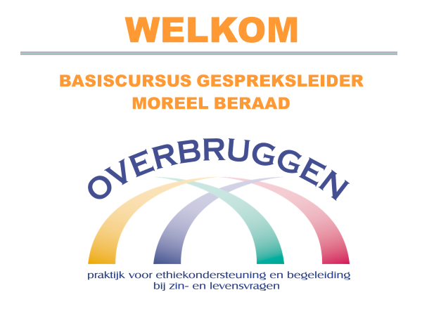

00.00-00.05 uur
Docent brengt de cursisten op de hoogte van de cursus en het programma van dit blok
Docent presenteert de cursusopzet en de te zetten stappen in dit Blok.
De onderstaande dia vormt hiervoor de start.
Werkvorm: doceren
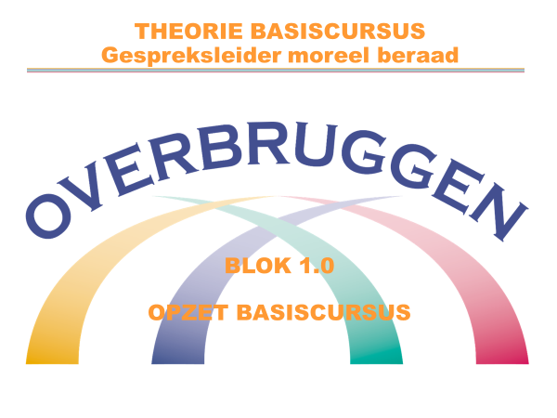

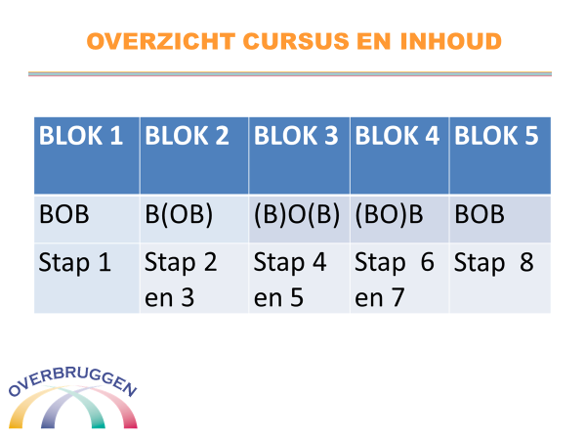
OPBOUW EN INHOUD BASISCURSUS
De basiscursus is opgebouwd aan de hand van de BOB-structuur van het moreel beraad. Dat betekent dat in ieder blok een of meerdere Stappen worden behandeld.
Naast een korte theoretische toelichting gaan de cursisten zo veel mogelijk oefenen met de aangereikte stof. ‘Leren door doen!’, is het devies.

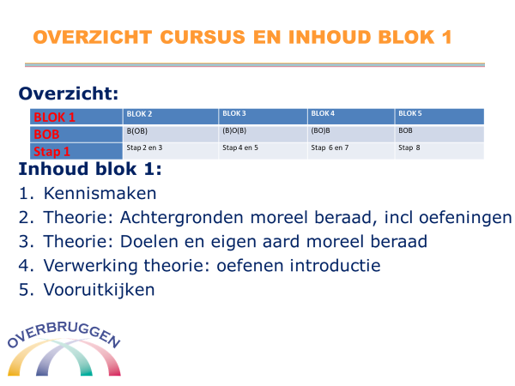
Voor dit blok betekent dat dat we
1. Kennismaken met elkaar. De cursisten hebben daarvoor thuis stil gestaan bij een aantal -in de introductiebrief- aangereikte vragen.
2. en 3. Kijken naar wat achtergronden van moreel beraad
4. Gaan aan de slag met de verkregen info
5. Aan het eind kijken we vooruit naar de volgende bijeenkomst.

00.05-00.45 uur
Kennismaking en introductie:
Werkvorm: Groepsgesprek
Werkwijze
Cursist heeft thuis de onderstaande vragen voorbereid en kiest 1 visual die van toepassing is op vraag 2:
- Wat maakt voor jou dat je graag gespreksleider moreel beraad wilt worden?
2. Wat wil je leren in deze basiscursus?
3. Waarom is ethiek voor jou in je werk van belang?
4. Wat moet vooral niet en wat juist wel in deze Basiscursus wil het voor jou
interessant zijn/blijven?

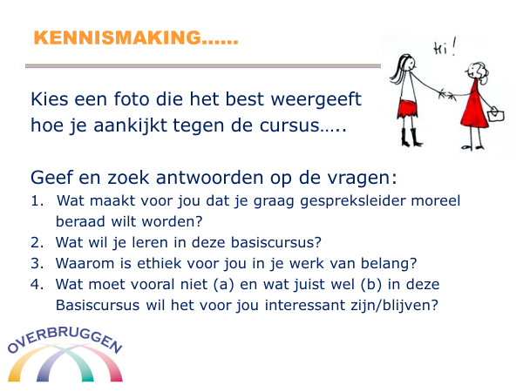
De docent legt uit op welke manier de kennismaking zal plaatsvinden. De vragen die ieder zelf thuis heeft doordacht en beantwoord vormen hiervan -naast de gekozen foto de kern.

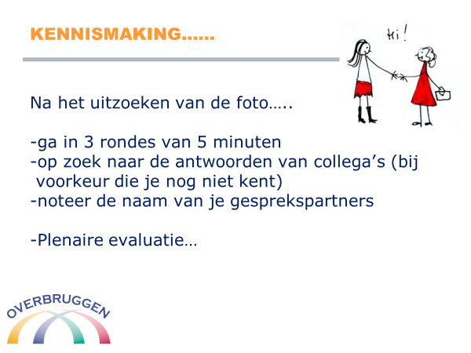

De docent bevraagt de deelnemers en schrijft de uitkomsten op een flap-over vel (naam en doel). Aansluitend maakt hij hierna een foto van de beschreven flap-over(s).
De flap-over foto(’s) wordt bewaard voor Blok 3 om dan na te gaan of de doelstelling nog overeenkomen of moeten worden aangescherpt.

De docent deelt de cursusmappen uit en vraag de cursisten om hun leerdoel hierin op te schrijven. De cursusmappen worden gebruikt om o.a. de voortgang voor zichzelf vast te houden, notities in te maken en de hand-outs van de presentaties in te bewaren.

00.45-00.55 uur
Pauze
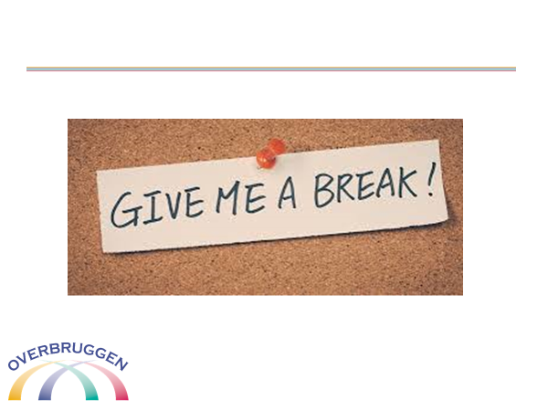

00.55-01.35 uur
Theorie Blok 1.1. Achtergronden bij moreel beraad, inclusief oefenmomenten
Werkvorm: interactief onderwijsleergesprek

-Onderstaande zal worden ondersteund door een Power Pointpresentatie -en een hand-out met drie dia’s per pagina met de mogelijkheid informatie vast te leggen-

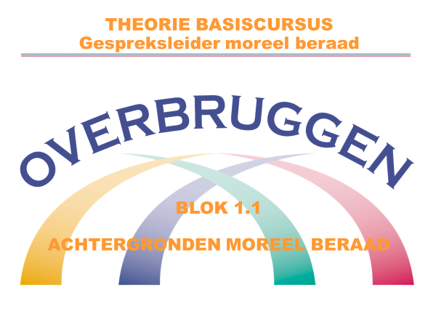

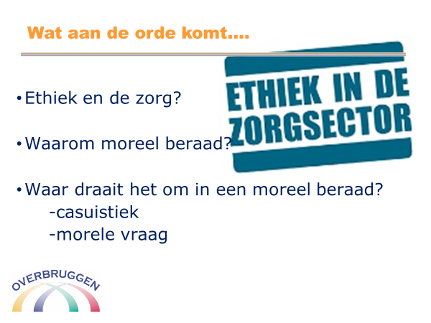
ETHIEK EN ZORG

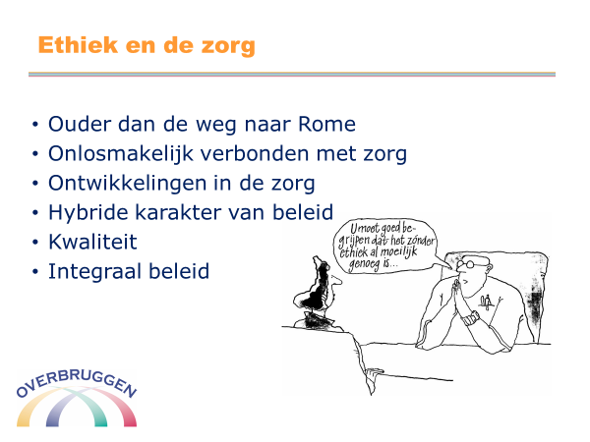
Ethiek
Wie de vraag stelt ‘Wat het goede is om te doen?’ doet aan ethiek. In de ethiek wordt nagedacht over en onderzoek gedaan naar vragen als: ‘Hoe de dingen zouden moeten willen ze goed zijn?, Hoe jij die behoort te doen en waarom?’. Bijvoorbeeld: Wat zou je moeten doen voor de wereld waarin jij leeft? Dat betekent dat je nadenkt over hoe je ‘behoort’ om te gaan met bijvoorbeeld andere mensen, buren, vrienden, collega’s op je werk, patiënten,….. maar ook het milieu, de dieren, etc..

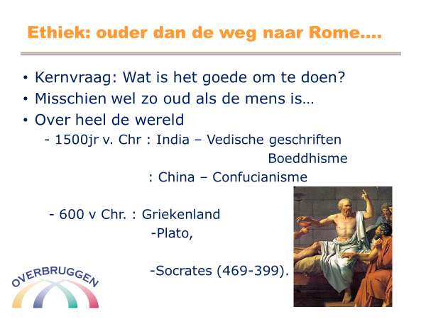
Ouder dan de weg naar Rome
Het nadenken over o.a. deze vraag: Wat is het goede om te doen? is niet nieuw.
Al ver voor onze jaartelling waren er mensen die dit aan de orde stelden. In onze westerse wereld gaat dat terug op de relatief jonge Griekse wijsgeren/filosofen als Plato en Socrates (600 jr v.Chr). Veel eerder waren er denkers in Indië. De eerste (Vedische) geschriften gaan terug tot zo’n 1500 jaar voor Christus. Het Boeddhisme maakt daar deel van uit. Ook in China (Confucianisme) kennen we uit die periode de eerste filosofen.
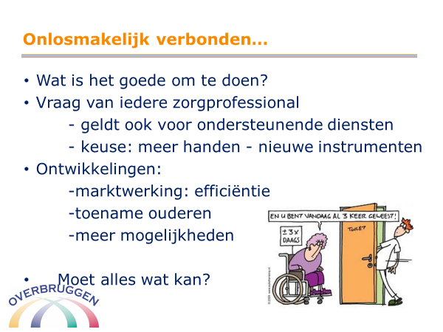
Onlosmakelijk verbonden
Ethiek en zorg zijn door de gezamenlijke zoekvraag: Wat is het goede om (hier en nu) te doen? onlosmakelijk met elkaar verbonden. Bij iedere patiënt stelt iedere zorgprofessional (arts, verpleegkundige, fysiotherapeut, diëtiste, verzorgende etc. etc….) zich deze vraag en komt daarin tot een ethisch/moreel antwoord. Een vraag die overigens ook wordt gesteld door de medewerkers van de ondersteunende diensten, de leidinggevenden, de bestuurders, etc etc...

Ontwikkelingen in de zorg en ethische reflectie
De (verpleeghuis/revalidatie)zorg heeft in de afgelopen 10 jaar enorme veranderingen doorgemaakt.
Een van de oorzaken is de invoering van de ‘marktwerking’. De zorg moet efficiënter, zakelijker/bedrijfsmatiger worden ingericht. Alles om de kosten van de zorg beheersbaar te houden.
Mensen worden ouder en het aantal ouderen dat een beroep op de zorg zal doen zal explosief toenemen, zo is de redenering. Daarnaast zijn de medisch technische mogelijkheden haast onbegrensd. De ontwikkelingen op dat gebied, die leiden tot super specialismen, gaan zeker door. Er kan dan ook steeds meer aan de mens worden ‘gerepareerd’. Veel mensen eisen deze reparaties ook op! Of gaan voor preventieve geneeskunde. De reclames voor een preventieve scan oid zijn niet eens ‘vreemd’ meer.
Ontwikkelingen die –hoe goed ook- vragen oproepen: “Moeten we alles doen wat we ook kunnen?” en “Wat is goed om te doen?”
Dat geldt voor zorgprofessionals als het gaat om de behandeling van en de zorg voor individuele patiënten. Tegelijkertijd moeten de bestuurders beleidsbeslissingen nemen over bijvoorbeeld de koers van de organisatie.
De morele/ethische vragen spelen dwars door de zorgorganisatie op verschillende niveaus en op verschillende manieren.

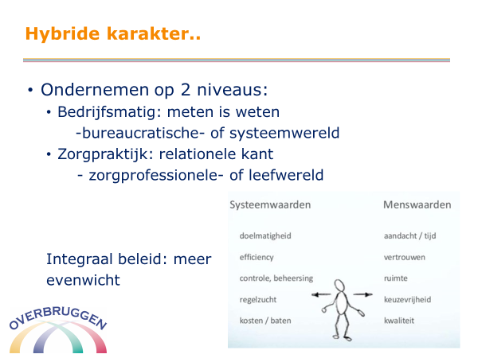
Hybride karakter
Ook SAMEN wordt net als veel moderne zorgorganisaties gekenmerkt door een hybride karakter. Aan de ene kant zien we een bedrijfsmatig gerichte onderneming. Zij stelt zich vooral de vraag: “Hoe kunnen we de dingen die we doen goed (efficiënter) doen?” En aan de andere kant zien we de levende zorgpraktijk, waarin jij als zorgprofessional een zorgrelatie hebt met de patiënten en hun naasten. Een praktijk waarin mensen relationeel zijn verweven. Hier klinkt met name de vraag: “Wat is goed om te doen?”

Kwaliteit
Op beide niveaus wordt gewerkt aan de kwaliteit van de zorg. Maar beide vullen dat op hun eigen manier in. De bedrijfsmatige visie stuurt op bureaucratische kwaliteit: medewerkers die handelen volgens vastgestelde protocollaire regels, meetbaar en toetsbaar doen het juiste. Terwijl de relationele visie stuurt op professionele kwaliteit: in de individuele zorgsituatie wordt professioneel geoordeeld over de actuele toepassing van de voorgeschreven regels en de interpretatie van de vraag wat in dit geval, bij deze cliënt of bewoner het goede is om te doen?

Integraal beleid
De kernvraag die onder deze verschillende beleidsvisies ligt is de vraag naar de zorg zelf. Want wat is kwalitatief goede zorg? Wat maakt dat zorg die mensen elkaar in de gezondheidszorg geven, ‘goed’ genoemd kan worden?
Het antwoord op deze vraag zal door alle medewerkers, zowel op het niveau van de organisatie, als op het niveau van de zorgpraktijk gezamenlijk moeten worden gegeven. Er zijn steeds meer stemmen- ook binnen SAMEN- die pleiten voor gezonder evenwicht: een meer menselijke benadering en wat minder focus op zgn meetbare getallen.

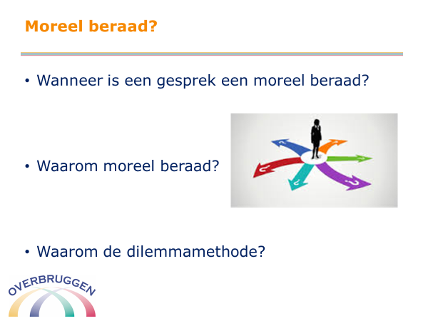
MOREEL BERAAD?

We staan stil bij een drietal vragen:
1. Wanneer is een gesprek een moreel beraad?
2. Waarom moreel beraad?
3. Waarom de dilemma methode?

Kenmerken van moreel beraad
Het voeren van gesprekken over ‘Wat goed is om te doen’ heeft niet alleen oude, maar ook veelzijdige papieren. Het ethisch discours heeft een heel eigen wijze van met elkaar in gesprek zijn. Die eigen wijze maakt o.a. dat een gesprek over een ethische kwestie een moreel beraad kan worden genoemd. Al moeten we direct zeggen dat HET moreel beraad niet bestaat. Er is een enorme variëteit in tijdsduur, complexiteit, betrokkenheid van deelnemers, groepsgrootte enz.

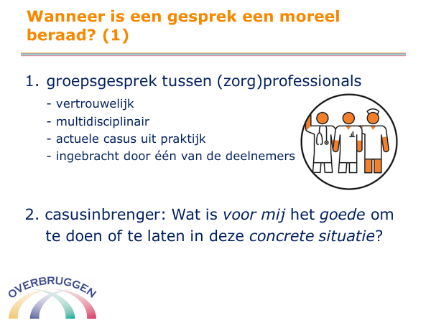
We lichten een viertal kenmerken/criteria toe waaraan een groepsgesprek moet voldoen wil het een ‘moreel beraad’ mogen heten.

1. Het gaat om een vertrouwelijk multidisciplinair groepsgesprek tussen (zorg)professionals over een actuele casus uit hun praktijk, die door één van hen is ingebracht.

2. De casusinbrenger stelt zich de morele/ethische vraag wat voor hem het goede is om te doen of te laten in die concrete situatie.

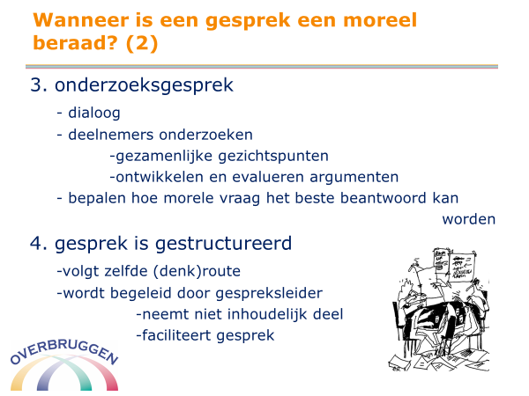
3. Het gesprek heeft het karakter van een dialoog. De deelnemers onderzoeken hun gezamenlijke gezichtspunten, ontwikkelen en evalueren argumenten om te kunnen bepalen hoe de morele vraag het beste beantwoord kan worden.

4. Het gesprek is gestructureerd, d.w.z. ze volgt een zelfde (denk) route. Het wordt begeleid door een gespreksleider die het niet zelf inhoudelijk deelneemt aan het gesprek, maar het gesprek voor de deelnemers faciliteert.

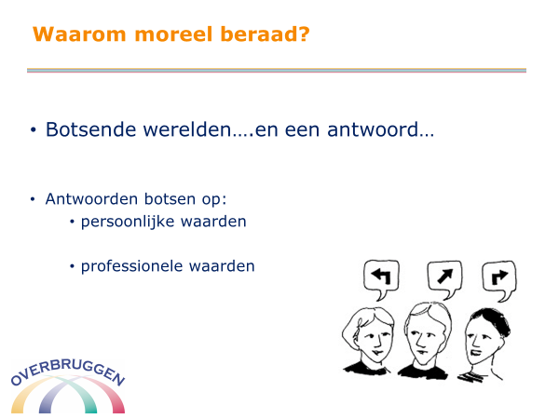
Waarom moreel beraad?
De botsende belangen tussen de beide werelden (bureaucratische en zorgprofessionele) stellen ook vragen aan jou. Antwoorden kunnen botsen op je eigen visie, je eigen waarden en normen, maar ook op jouw professionele waarden en normen.

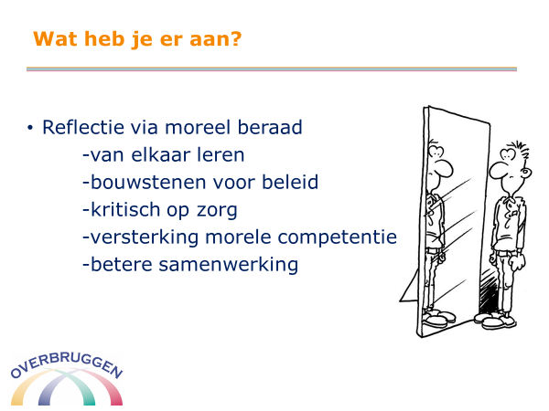
Wat heb je er aan?
‘Moreel beraad’ is een methode om van elkaar te leren en het voorkomt o.a. tunnelvisies en gewoonten ‘zo doen we het immers al jaren…’.
Moreel beraad levert bouwstenen voor beleid. De morele vragen en hun antwoorden kunnen goed gebruikt worden bij het vast stellen van beleid.
Het helpt je kritisch te blijven kijken naar hoe zorg wordt geboden en waarom dat zo wordt gedaan.
De methodiek van het moreel beraad draagt bij aan helderheid en begrip, flexibiliteit in denken en het verbeteren onderlinge samenwerking.

Kortom: moreel beraad draagt bij aan de vergroting van professionaliteit van de medewerkers en de kwaliteit van de zorg op alle niveaus in de organisatie (generaliseerbaarheid).

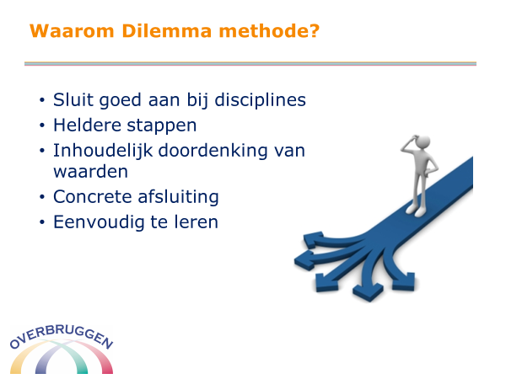
Dilemma methode waarom die?
Wij gebruiken de dilemmamethode omdat ze als beste aansluit bij de werk- en denkwijze van veel zorgprofessionals. Ze is helder in de te zetten stappen, sluit aan bij de concrete zorgpraktijk en ze biedt naast een doordenking van eigen en andermans waarden en normen een hele praktische uitkomst.
Tenslotte is de methode relatief eenvoudig aan te leren en te gebruiken voor deelnemers en geschoolde gespreksleiders.

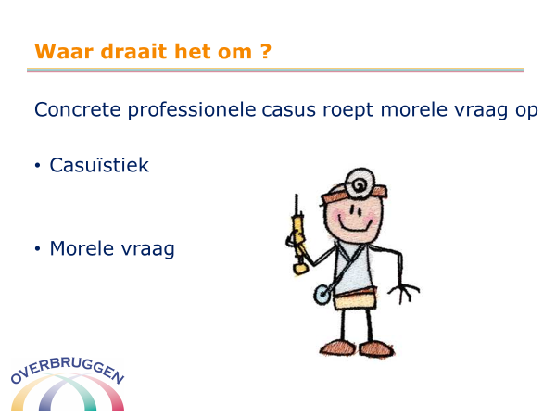
Waar draait het om in een moreel dilemma?
Kern: concrete morele vraag vanuit een professionele casus. De kern wordt gevormd door een concrete morele vraag van één van de deelnemers, die voortkomt uit zijn werk als zorgprofessional. De overige deelnemers worden uitgedaagd om deze morele vraag te onderzoeken vanuit verschillende gezichtspunten. Het gaat om het delen van visies en gedachten, niet om het gelijk. De uitkomsten zijn afhankelijk van de context en worden mede bepaald door de verantwoordelijkheid die je als casusinbrenger hebt. In de hiërarchisch georganiseerde zorg heeft de arts een andere verantwoordelijkheid dan de verpleegkundige en de verpleegkundige weer een andere verantwoordelijkheid dan de verzorgende of de secretaresse.

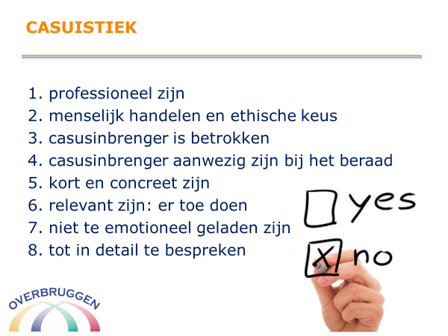
a. Wat is een goede casus?
Een moreel beraad staat of valt met een goede casus. Maar aan welke eisen moet casuïstiek voldoen? De casus moet:
1. professioneel zijn: afkomstig van de werkvloer
2. moet gaat dus over menselijk handelen en over het nemen van een besluit of over
een genomen besluit. Ze bevat een of meer ethische puzzels.
3. casusinbrenger is zelf als hoofdpersoon betrokken
4. casusinbrenger moet aanwezig zijn bij het beraad
5. kort en concreet zijn
6. professioneel relevant zijn: er toe doen, pakkend en belangrijk genoeg
7. niet te emotioneel geladen zijn (het vrije onderzoek moet niet worden belemmerd)
8. tot in detail (feitelijke puzzels) besproken kunnen worden

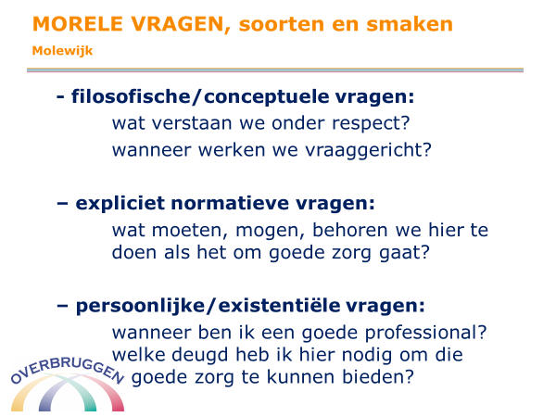
b. Verschillende soorten vragen/kwesties/puzzels
1. We reiken de cursisten twee indelingen aan van morele vragen. We laten op deze manier zien dat daar op verschillende manieren mee wordt omgegaan.
De 1e dia betreft een indeling die Bert Molewijk maakt in zijn essay ‘Aan ethiek doen, ethiek laten werken en ethiek organiseren’, in: ‘Dilemma's van verpleegkundigen en verzorgenden’ Signalering ethiek en gezondheid 2009

Deze morele vragen kunnen ieder op een eigen wijze besproken worden. Niet iedere soort is geschikt voor een moreel beraad. In een moreel beraad gaat het bij voorkeur om expliciet normatieve vragen.

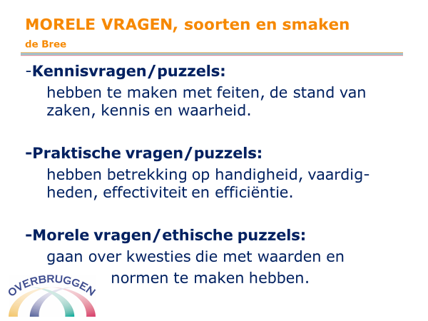
2.Menno de Bree onderscheidt drie soorten vragen/kwesties of puzzels onderscheiden. Wij gebruiken zijn indeling om greep te krijgen op de vraag of je nu wel of niet te maken hebt met een geschikte morele vraag. Dat wil zeggen een die bruikbaar is voor een moreel beraad volgens de dilemma methode.
-Kennisvragen/puzzels zijn kwesties die te maken hebben met feiten, de stand van zaken, kennis en waarheid.
Bijvoorbeeld: Wat wil de arts precies van mij? Wat staat er in het protocol?
-Praktische vragen/puzzels hebben betrekking op handigheid, vaardigheden, effectiviteit en efficiëntie. Het gaat erom hoe iets moet worden aangepakt, door wie iets moet worden gedaan of op welke manier je dingen moet doen?
Bijvoorbeeld: Hoe kan ik het best de familie inlichten.
-Morele vragen/ethische puzzels: gaan over kwesties die met waarden en normen te maken hebben. Dat betekent dat er zaken aan de orde zijn die voor jou belangrijk zijn, richting geven aan wie je bent, waar jij voor staat als mens en als professional.
Bijvoorbeeld: Ik weet dat mijn professionaliteit dit aan mij vraagt, maar ik kan er als mens niet achter staan….

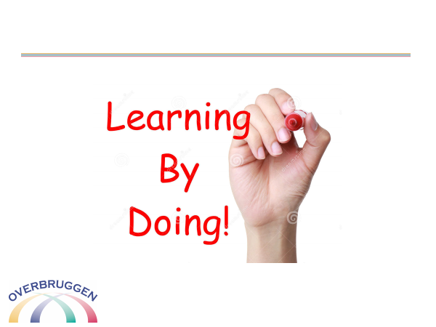
Learning by doing!
Deze dia verschijnt op de momenten dat in de cursus een moment is om te oefenen met de voorgaande theorie. (Deze dia ontbreekt in de hand-out voor de cursisten).

Oefening in het herkennen van soorten puzzels
Via de Power Pointpresentatie worden 7 puzzels getoond. De cursisten noteren in hun cursus map bij iedere puzzel of het gaat om een (K)kennispuzzel, (E)ethische puzzel of een (P) praktische puzzel. Op de dia’s in de hand-out van de cursisten ontbreken de antwoorden.
De antwoorden worden in dezelfde dia na een muisklik aansluitend via de Power
Pointpresentatie vertoond en besproken. De cursisten kunnen hun eigen antwoorden daaraan toetsen.

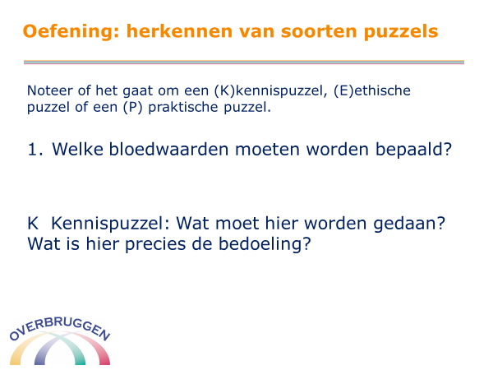
1. Welke bloedwaarden moeten worden bepaald?
Antwoord:

K: Kennispuzzel: Wat moet hier worden gedaan? Wat is hier precies de bedoeling?
In de hand-out van de cursisten ontbreekt het antwoord!

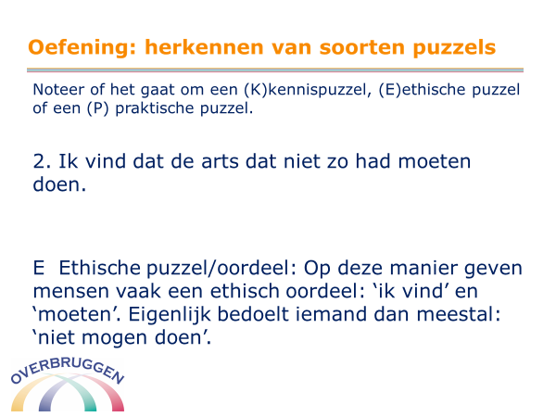
2. Ik vind dat de arts dat niet zo had moeten doen.

Antwoord:
E Ethische puzzel/oordeel: Op deze manier geven mensen vaak een ethisch oordeel: ‘ik vind’ en ‘moeten’. Eigenlijk bedoelt iemand dan meestal: ‘niet mogen doen’.

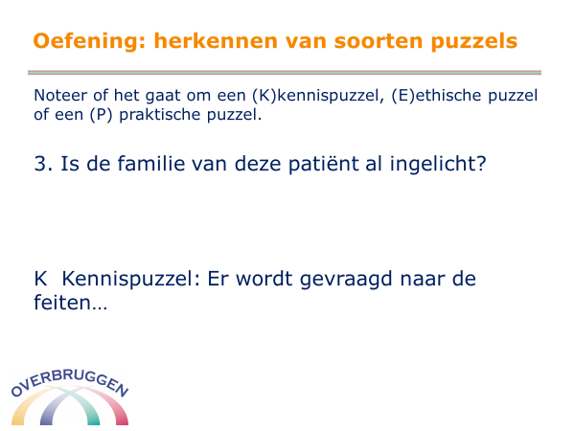
3. Is de familie van deze patiënt al ingelicht?

Antwoord:
K Kennispuzzel: Er wordt gevraagd naar de feiten…
In de hand-out van de cursisten ontbreekt het antwoord!

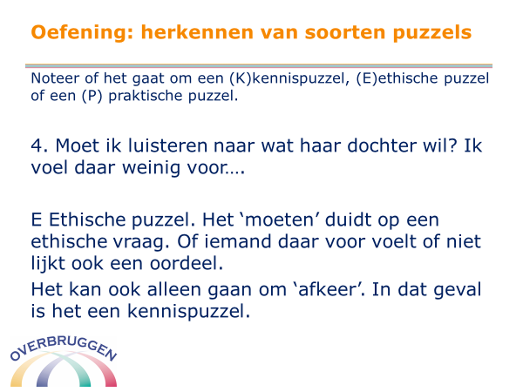
4. Moet ik luisteren naar wat haar dochter wil? Ik voel daar weinig voor….

Antwoord:
E Ethische puzzel. Het ‘moeten’ duidt op een ethische vraag. Of iemand daar voor voelt of niet lijkt ook een oordeel.
Het kan ook alleen gaan om ‘afkeer’. In dat geval is het een kennispuzzel.

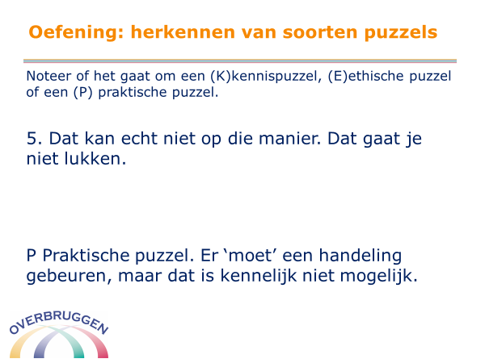
5. Dat kan echt niet op die manier. Dat gaat je niet lukken!

Antwoord:
P Praktische puzzel. Er ‘moet’ een handeling gebeuren, maar dat is kennelijk niet mogelijk.
In de hand-out van de cursisten ontbreekt het antwoord!

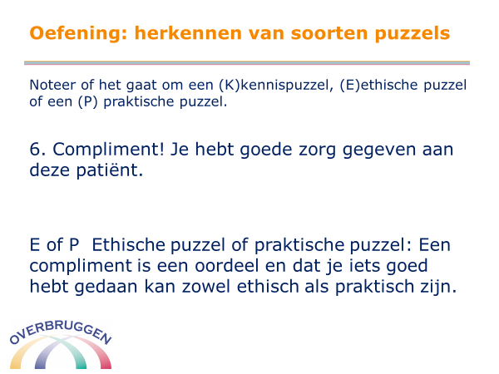
6. Compliment! Je hebt goede zorg gegeven aan deze patiënt.

Antwoord:
E of P Ethische puzzel of praktische puzzel: Een compliment is een oordeel en dat je iets goed hebt gedaan kan zowel ethisch als praktisch zijn.
In de hand-out van de cursisten ontbreekt het antwoord!

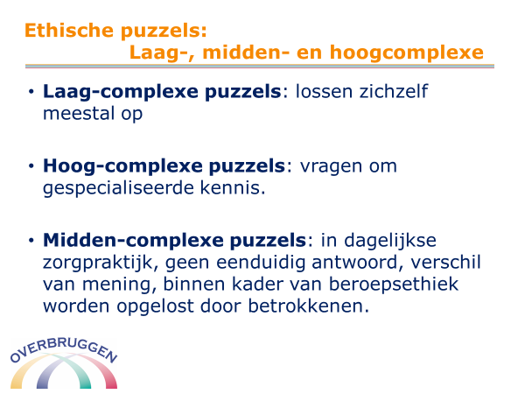
Laag-, midden- en hoogcomplexe ethische puzzels.
Niet elke ethische puzzel is geschikt voor een moreel beraad. Dat hangt samen met:
- deelnemersgroep
- gespreksleider
- beschikbare tijd
- aard van de kwestie

Met name de midden-complexe ethische puzzels zijn geschikt voor een moreel beraad. Deze doen zich voor in de dagelijkse zorgpraktijk. Er is geen eenduidig antwoord en dus verschil van visie hoe om te gaan met deze kwesties. Gaat om vragen op niveau van individuele professionals of teams. De puzzel kan binnen het kader van de reguliere beroepsethiek door betrokkenen worden geanalyseerd en opgelost. De laagcomplexe zaken lossen zich meestal vanzelf op. Aan de andere kant zijn er de grote/hoog-complexe puzzels: vragen rond begin en einde van leven, inzet technologie etc. Hiervoor zijn vaak academische specialisten nodig.

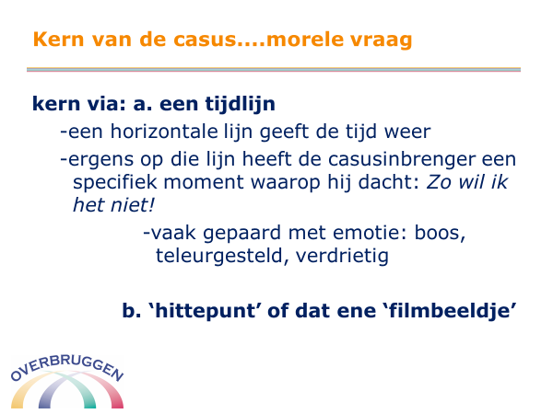
Hoe kom je tot de kern van de casus?
De casusinbrenger wordt gevraagd om de casus zo nauwkeurig mogelijk te verwoorden. We vragen hem/haar om de deelnemers het ‘filmpje’ als het ware te laten zien. Om de casusinbrenger te helpen bij het kernmoment ,‘hittepunt’ of ‘het filmbeeldje wat er het meest toe doet’ te komen kan het helpen om een tijdlijn te maken en te vragen naar op welk moment hij/zij dacht “En nu ben ik er klaar mee!”, boos werd o.i.d..
Daarmee kom je dan ook het dichtst bij de kern van de morele vraag……..

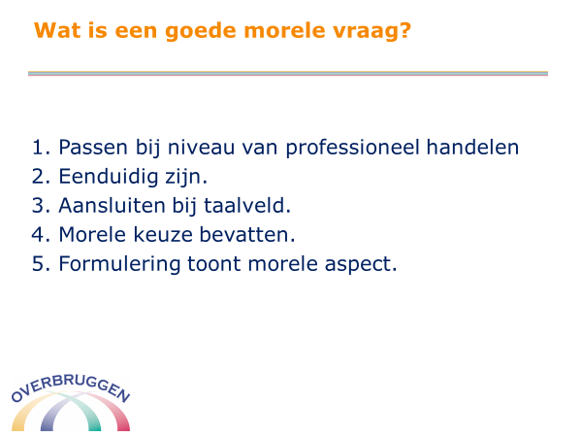
Wat is een goede morele vraag?
Wat voor de casus geldt, geldt ook voor de morele vraag: een goed geformuleerde morele vraag bepaalt de kwaliteit van het beraad. Een goede morele vraag moet:

1. Passen bij het niveau van professioneel handelen van de casusinbrenger.
De verpleegkundige/verzorgende heeft naast de arts haar/zijn eigen verantwoordelijkheid. De beantwoording van de vraag: Moet ik bij deze bewoner euthanasie toestaan? ligt op het niveau van de arts. Net iets anders geformuleerd kan het een morele vraag op het niveau van de verzorgende/verpleegkundige zijn: Moet ik meewerken aan de euthanasie van deze bewoner terwijl er m.i. geen sprake is van ondraaglijk lijden?
2. Eenduidig zijn.
Er moeten woorden gebruikt worden die voor alle deelnemers hetzelfde betekenen.
3. In de wijze waarop die wordt geformuleerd zoveel mogelijk aansluiten bij het taalveld van de casusinbrenger.
4. Een dilemma/keuze bevatten.
De vraag moet de mogelijkheid hebben om te kiezen tussen twee mogelijkheden
5. Zo geformuleerd worden dat het morele aspect klinkt.
Hiervoor wordt gebruik gemaakt van de opening: Moet ik…?, Mag ik…? Of Behoor ik…? (verwijs naar wat eerder is gezegd over ethiek)
6. …………….

Learning by doing!
Deze dia verschijnt op de momenten dat in de cursus een moment is om te oefenen met de voorgaande theorie. (Deze dia ontbrekt in de hand-out voor de cursisten).

Oefening in het beoordelen van casuïstiek, het bepalen of deze laag, midden of hoog complex is en het formuleren van een morele vraag.
Via de power Pointpresentatie worden de onderstaande drie casussen achtereenvolgend getoond. Nadat alle cursisten de gelegenheid hebben gehad de casuistiek te boordelen (geschikt/ongeschikt/twijfel) en te bepalen of deze laag, midden- of hoog-complex is en welke vraag zij hebben geformuleerd wordt verschillende cursisten wordt gevraagd om hun keuzes te delen.

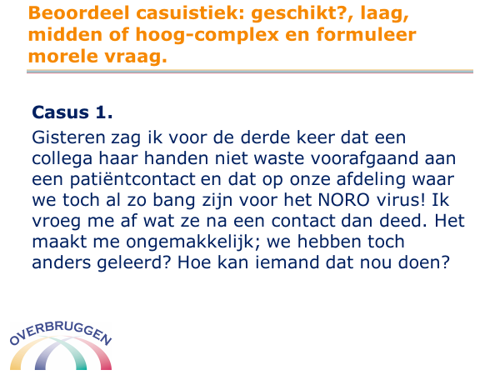
Casus 1.
Gisteren zag ik voor de derde keer dat een collega haar handen niet waste voorafgaand aan een cliëntcontact en dat op onze afdeling waar we toch al zo bang zijn voor het NORO virus! Ik vroeg me af wat ze na een contact dan deed. Het maakt me ongemakkelijk; we hebben toch anders geleerd? Hoe kan iemand dat nou doen?

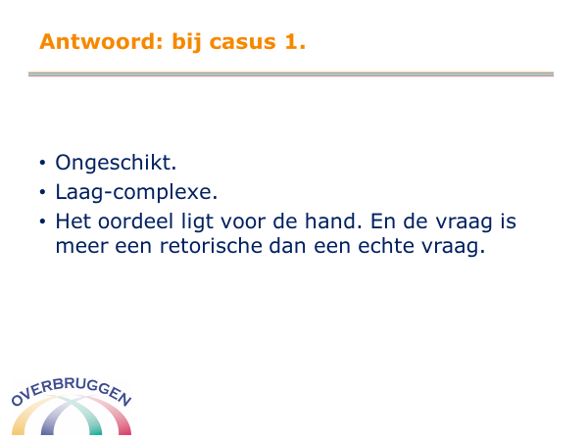
Antwoord: bij casus 1.
Ongeschikt.
Het gaat om een laagcomplexe casus.
Het oordeel ligt voor de hand. En de vraag is meer een retorische dan een echte vraag.

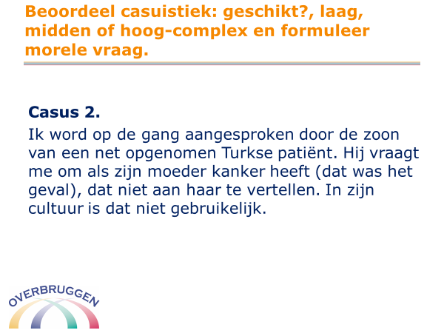
Casus 2.
Ik word op de gang aangesproken door de zoon van een net opgenomen Turkse bewoonster. Hij vraagt me om als zijn moeder kanker heeft (dat was het geval), dat niet aan haar te vertellen. In zijn cultuur is dat niet gebruikelijk.

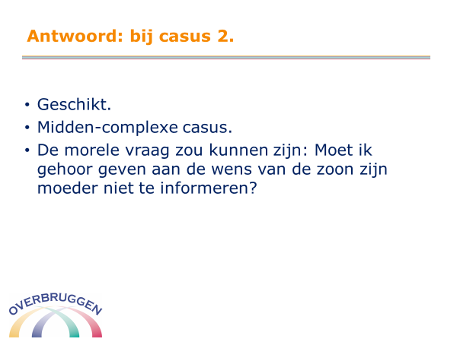
Antwoord bij casus 2.
Het gaat om een midden-complexe casus.
Geschikt.
De morele vraag zou kunnen zijn: Moet ik gehoor geven aan de wens van de zoon zijn moeder niet te informeren?

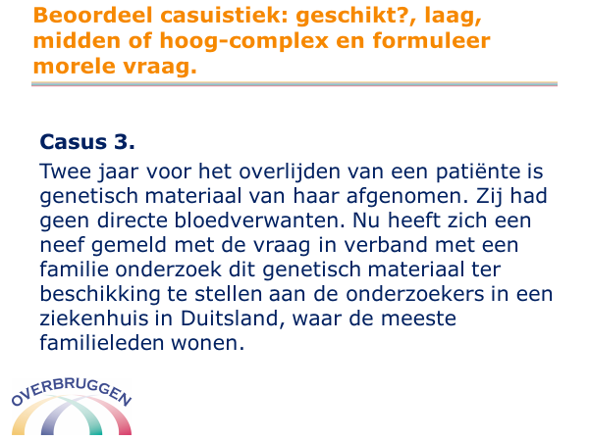
Casus 3.

Twee jaar voor het overlijden van een patiënte is genetisch materiaal van haar afgenomen. Zij had geen directe bloedverwanten. Nu heeft zich een neef gemeld met de vraag in verband met een familie onderzoek dit genetisch materiaal ter beschikking te stellen aan de onderzoekers in een ziekenhuis in Duitsland, waar de meeste familieleden wonen.

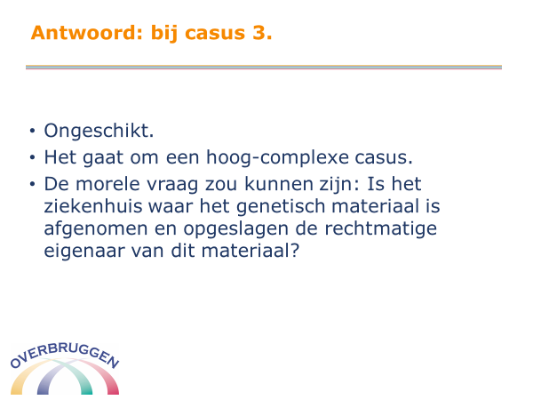
Antwoord bij casus 3.
Ongeschikt.
Het gaat om een hoog-complexe casus.
De morele vraag zou kunnen zijn: Is het ziekenhuis waar het genetisch materiaal is afgenomen en opgeslagen de rechtmatige eigenaar van dit materiaal?

01.35-01.45 uur
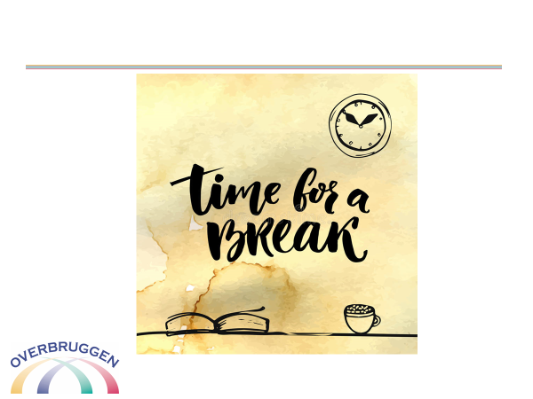
Pauze

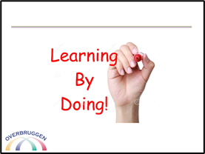
Learning by doing!
Deze dia verschijnt op de momenten dat in de cursus een moment is om te oefenen met de voorgaande theorie. (Deze dia ontbreekt in de hand-out voor de cursisten).

01.45-02.30 uur
Opdracht: Verwerking theorie beoordelen casuïstiek en oefenen met formuleren (eigen) morele vraag
Werkvorm: De ronde tafel

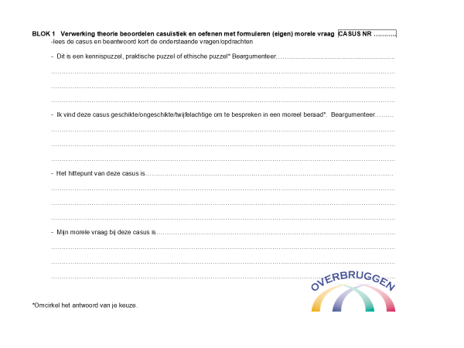
Werkwijze:
Nodig de cursisten uit hun casuïstiek te pakken en voor zich neer leggen op tafel
Vraag de cursisten hun casus een nummer te geven. De docent geeft iedere cursist een nummer.
Vraag de cursisten tenminste 4 verschillende casussen te lezen en de bijbehorende opdrachten uit te voeren. Bij iedere casus vullen zij een vragen/opdrachten formulier in.
- Welke puzzel het is? (kennispuzzel, praktische puzzel of ethische puzzel)?
- Conclusie: geschikt/ongeschikt/twijfel
- Wat is het hittepunt van de casus?
- Welke morele vraag zou jij formuleren bij deze casus?
Gebruik hiervoor het antwoordvel (bijlage 6)

Laat ter ondersteuning dia 15 zien uit de Power Pointpresentatie “Lastige keuzes bespreekbaar”.

Nabespreking:
Bespreek plenair 3 casussen.

Laat na deze opdracht de cursisten de notities overhandigen aan de eigenaar van de casus.

02.30-02.50 uur
Theorie Blok 1.2. Doelen, eigen aard, structuur van moreel beraad (20 min)
Werkvorm: doceren
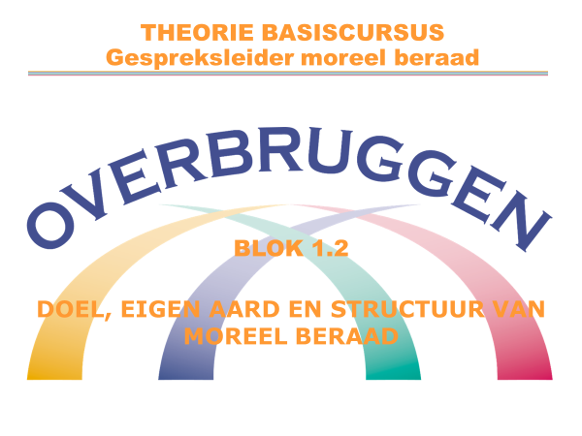

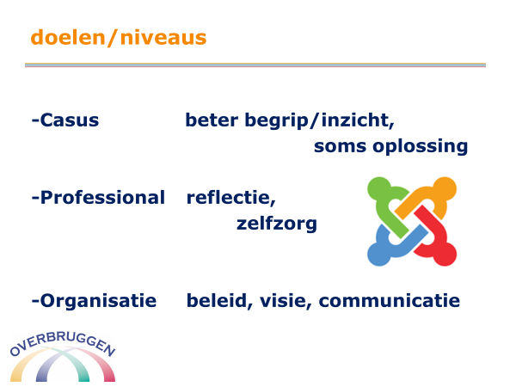

Doelen moreel beraad
We onderscheiden drie niveaus als het gaat om het doel van moreel beraad.
1. casus niveau
2. professioneel niveau
3. organisatie/beleids niveau

We lopen ze kort bij langs:
1. casus niveau:
De deelnemers leren een casus beter te begrijpen. Ze zien meerdere gezichtspunten en ze kunnen eventueel een (betere) beslissing nemen, antwoord geven of zelfs een oplossing formuleren.
2. professioneel niveau:
Op professioneel niveau hebben de doelen vooral betrekking op het verbeteren van de morele competentie of attitude. Door goed te reflecteren, vragen te stellen, en vooroordelen uit te stellen, leert de deelnemer professioneel kritisch te zijn en blijven naar hoe goede zorg steeds wordt vormgegeven en om welke redenen.
Een apart subdoel is hier de zelfzorg van de professional, zoals het uiten van frustratie en het blijven herkennen van de passie waarmee je het beroep ooit begon.
3. organisatie-beleids niveau
Op organisatorisch of beleidsniveau gaat het om: een beter moreel klimaat, het vormgeven en onderhouden van de visie en gedragscode van de instelling. Thema’s en uitkomsten van de morele beraden worden ingebracht op afdelingsniveau en kunnen bijdragen aan een beter beleid, waar meerdere afdelingen gelijkende thema’s inbrengen kan dit ook leiden tot aanpassingen op beleids niveau van de organisatie.
Een subdoel is hier het teambuildingsproces. Door dat moreel beraad een open, gelijkwaardige, kritische doch constructieve sfeer van onderzoek en dialoog nastreeft wordt de communicatie en samenwerking binnen teams verbeterd.

Eigen aard:
Het eigene van moreel beraad zit in het dialogisch karakter. Ze onderscheidt zich van de discussie.
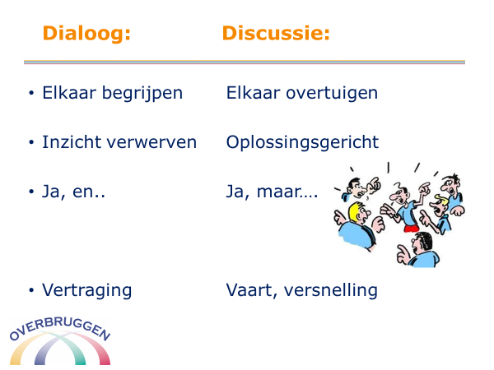
Discussie/debat
Uitgangspunt: zoeken naar ‘het’ beste antwoord of dat wat moreel juist ‘is’, vanuit een eenduidig begrip van werkelijkheid.
Grondhouding is: vanuit een eigen oordeel of weten de ander willen overtuigen. Gericht op de persoon die het inzicht of het oordeel heeft (begrip kweken voor het eigen standpunt).
Het product (het antwoord, de oplossing, bevestiging van weten) en (ver)oordelen daarover staan voorop: de deelnemers bekritiseren elkaars standpunten en verdedigen zich tegenover elkaar. Het gesprek kenmerkt zich door strijd: wie heeft er gelijk? De deelnemers eisen spreektijd op, en zien de spreektijd van de ander en diens inzicht/weten als onjuist.
De gebruikte taal kenmerkt zich door ‘ja, maar ……’, door het verwoorden van antwoorden, verklaringen en oplossingen, door effectief te formuleren, en door het bevestigen-/onderbouwen van meningen.
Het proces wordt gekenmerkt door vaart houden, versnellen en conclusies-/oplossingen.
Niveaus van gevolgtrekkingen: de aandacht is gericht op objectief/effectief weten, beslissingen, conclusies en oordelen

Dialoog/onderzoek
Uitgangspunt: werkelijkheid en dat wat moreel goed is staat niet vast én is multi-interpretabel.
Grondhouding is: vanuit vrije houding t.o.v. de kwestie onderzoeken; we hebben elkaar gezamenlijk iets te zeggen over een kwestie (individuele standpunten dragen bij).
Het proces is nodig om tot een product te komen. Het opschorten van oordelen en eigen of andermans oordelen willen onderzoeken d.m.v. oprechte vragen staat voorop. Kennisclaims worden onderzocht.
Het gesprek kenmerkt zich door het onderzoeken en toetsen van de verschillende standpunten aan de hand van de feiten. Er wordt als ‘één hoofd’ over de kwestie gedacht.
De gebruikte taal kenmerkt zich door ‘ja, en ….’, het stellen van (verdiepende) vragen, het nauwkeurig formuleren, en het bewaken van het proces (bv. elkaar samenvatten).
Het proces wordt gekenmerkt door actief luisteren, verlangzamen en antwoorden die geëvalueerd worden.
Niveaus van gevolgtrekkingen: de aandacht is gericht op ‘relatief weten’ met explicitering van de aannames, vooronderstellingen, waarden, principes en uitgangspunten. Tot slot is er ruimte voor niet-weten en nieuwe vragen.
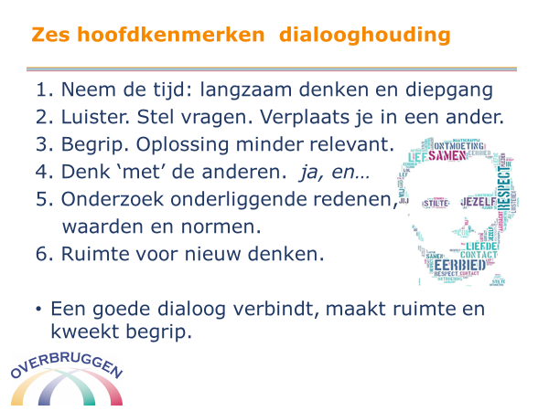
Zes hoofdkenmerken van de dialooghouding
1. Neem de tijd. Een dialoog is een vorm van langzaam denken, gericht op diepgang.
2. Luister. Stel vragen. Verplaats je in een ander. Bekijk de wereld door diens ogen.
3. Er hoeft geen beslissing uit te komen. Begrip kweken en zicht krijgen op elkaars
denkbeelden is voldoende resultaat.
4. Denk niet ‘tegen’ de anderen („ja, maar”). Denk ‘met’ de anderen, denk samen, denk als één hoofd („ja, en”).
5. Fixeer niet op oplossingen. Onderzoek de onderliggende redenen, waarden of
visies van een probleem of een oplossing.
6. Maak ruimte voor nieuw denken. Ga voorbij je oude denken.

Een goede dialoog verbindt mensen, maakt ruimte en kweekt begrip.

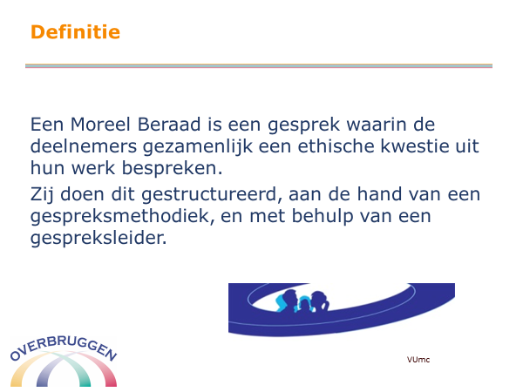
Gestructureerde methode
Een moreel beraad is een gestructureerd en methodisch groepsgesprek met behulp van een getrainde gespreksleider, over een morele vraag naar aanleiding van een concrete ervaring. (Centrum voor Ethiek en Gezondheid)

Binnen Noordwest is destijds gekozen voor de dilemmamethode ook vanwege haar heldere structuur. (verwijs naar vorige theorie deel) In een later stadium zullen we aandacht schenken aan andere methoden.

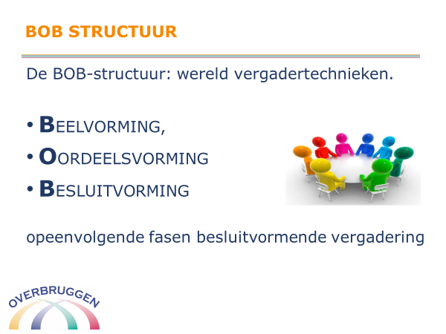
BOB-structuur
De basis van de dilemmamethode wordt gevormd door de BOB-structuur. Deze structuur is afkomstig uit de sociaal-agogische wereld, waarin veranderings-processen centraal staan.
Daar wordt ze gebruikt om besluitvormingsprocessen te beschrijven.
De BOB structuur wordt door misschien wel iedereen dagelijks meermalen gebruikt. Bijvoorbeeld in ontmoetingen met andere mensen. Bij een eerste confrontatie met een onbekende vorm jij je op grond van je eerste visuele waarneming een BEELD van de ander. Op grond daarvan vorm jij je een OORDEEL en BESLUIT je op een bepaald manier te reageren. Je bent bijvoorbeeld open en ontvankelijk of de bent gesloten en op afstand.
Dat doe je zowel professioneel in contacten met collega’s en of bewoners/familieleden van bewoners, als ook privé in ontmoetingen op straat of in het café.

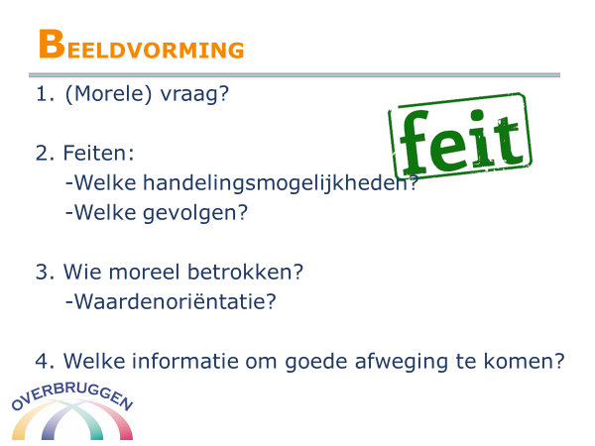
In besluitvormingsmodellen of methoden (dat geldt ook voor de dilemmamethode) die op morele vragen zijn toegespitst vindt de BEELDVORMING plaats via enkele deelstappen.

1. Om welke morele vraag gaat het?
2. Wat is er feitelijk bekend over de situatie:
-Welke handelingsmogelijkheden zijn er?
-Wat is er bekend over de gevolgen van het handelen?
3. Wie zijn moreel betrokken bij de situatie?
-Wat is er bekend over hun waardenoriëntatie?
4. Welke informatie hebben we nog nodig om tot een goede afweging te komen?

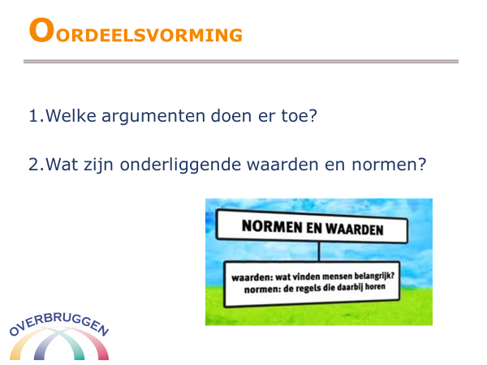
OORDEELSVORMING:
1.Welke argumenten doen er toe voor de beantwoording van de morele vraag?
2.Wat zijn de onderliggende morele principes, waarden en normen?

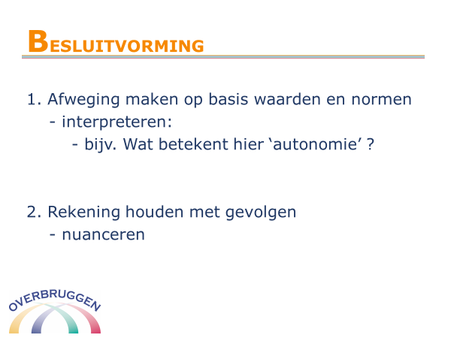
BESLUITVORMING:
1. Het maken van een afweging van de verschillende principes, waarden en normen
-Dat gebeurt idealiter door ze ten opzichte van de casus te interpreteren:
- Wat betekent in deze specifieke casus ‘autonomie’ of ‘goed doen’
eigenlijk?
2. Door rekening te houden met de gevolgen van de diverse handelingsalternatieven kan de afweging genuanceerd worden

Stappen van de dilemmamethode
De stappen van de methode worden bekend verondersteld. De cursisten hebben via de literatuur (In gesprek blijven…) kennis van de stappen. We zullen iedere stap per blok afzonderlijk toelichten. Voor dit moment is het voldoende weet te hebben van de 8 stappen.

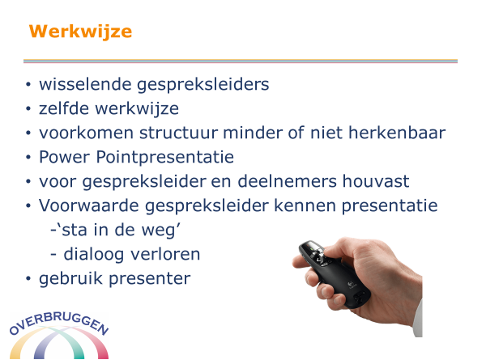
Werkwijze
Omdat de deelnemers aan de moreel beraden wisselende gespreksleiders ontmoeten is het van groot belang dat in alle situaties de zelfde werkwijze wordt gebruikt. Uiteraard zal iedere gespreksleider op zijn eigen wijze ‘stem’ geven aan de methode. Iedereen is immers anders.
Maar om te voorkomen dat gespreksleiders een andere route nemen, waardoor de structuur van de methode minder of niet herkenbaar is, is de Power Pointpresentatie “Lastige keuzes bespreekbaar” ontwikkeld.
De Power Pointpresentatie is tegelijk voor de gespreksleider een steun in de rug zijn tijdens het gesprek van de deelnemers.
Wil de presentatie ondersteunend zijn, dan is het noodzakelijk deze te kennen. Waar dat onvoldoende het geval is is het risico groot dat de presentatie een ‘sta in de weg wordt’ en de dialoog verloren gaat omdat de aandacht zich te eenzijdig richt op de volgende dia.
Voor het optimaal inzetten van de presentatie is het gebruik van een ‘presenter’ gewenst.

02.50-03.40 uur
Learning by doing!
Deze dia verschijnt op de momenten dat in de cursus een moment is om te oefenen met de voorgaande theorie. (De dia ontbreekt in de hand-out voor de cursisten).

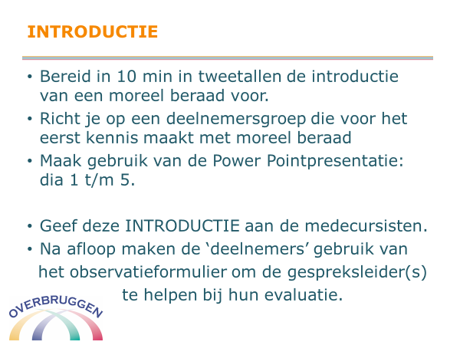
Opdracht: Uitvoeren introductie moreel beraad.
Werkvorm: groepswerk
Handreiking voor gespreksleider (wordt uitgedeeld)
Bereid in 10 min in tweetallen de introductie van een moreel beraad voor.
Richt je op een deelnemersgroep die voor het eerst kennis maakt met moreel beraad
Maak gebruik van de Power Pointpresentatie: dia 1 t/m 5.

De ‘gespreksleiders’ krijgen in tweetallen max 5 minuten de tijd om deze stap te “presenteren” voor de groep.
De andere cursisten observeren. De docent reikt de observatievragen uit Blok 1 bijlage 2). Zij geven 2 tops en 2 tips. De cursisten noteren de tips en tops die ze geven en ontvangen in hun schrift.
Per koppel gespreksleiders zijn voor het delen van de tips en tops 2 minuten beschikbaar.

03.40-04.00 uur

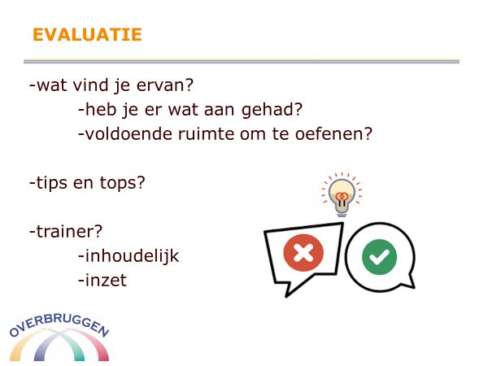
Evaluatie
Bespreek met de cursisten wat hun eerste ervaringen zijn na afloop van dit 1e blok.
Naast een algemene indruk is het goed om door te vragen naar wat zij er aan gehad hebben en of zij voldoende ruimte hebben ervaren om te oefenen.

Vraag de cursisten om punten ter verbetering.

Sta ook stil bij je eigen rol als trainer/opleider. Vraag door naar de inhoud en je inzet.

Vooruitblik
De cursisten beschrijven voor het volgende blok een casus. Zij gebruiken daarvoor het eerder aangereikte format (Bijlage in Handreiking voor gespreksleider).

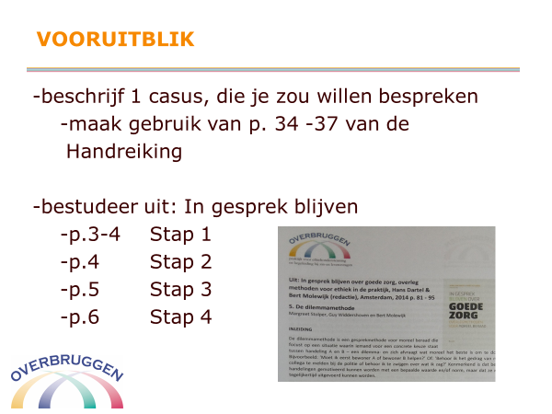

En bestuderen de in de dia beschreven pagina’s literatuur.

